KATA PENGANTAR
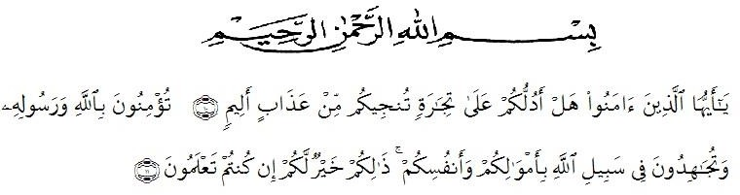

Artinya :

“Hai orang-orang yang beriman, sukakah kamu aku tunjukkan suatu perniagaan yang dapat menyelamatkan kamu dari azab yang pedih? (yaitu) kamu beriman kepada Allah dan Rasulnya dan berjihad dijalan-Nya dengan harta dan jiwamu, itulah yang lebih baik bagimu jika kamu mengetahuinya. (QS. Ash-shaff: 10-11).
Syukur Alhamdulillah penulis ucapkan kehadirat Allah SWT yang senantiasa melimpahkan rahmat dan karunia-Nya sehingga penulis dapat menyelesaikan skripsi ini dengan judul “Penentuan Kadar Fenolik Total Daun Katuk (Breynia Androgyna (L)) Pada Metode Pengeringan Yang Berbeda”.
Dalam penulisan skripsi ini penulis mengalami kesulitan dan hambatan karena keterbatasan dan kelemahan penulis, namun berkat bantuan dan bimbingan dan dukungan moril serta materil dari berbagai pihak, maka skripsi ini dapat diselesaikan. Untuk itu penulis mengucapkan penghargaan yang setinggi-tingginya dan terima kasih yang tak terhingga kepada Ayahanda Salomo Ritonga dan Ibunda Nurliati Rambe yang telah membesarkan dan mendidik penulis dengan penuh kasih sayang, serta memberikan dorongan, bimbingan, nasehat, dan doa kepada penulis setiap saat serta pengorbanannya yang tulus dan ikhlas. Penulis juga mengucapkan terima kasih yang sebesar-besarnya kepada ibu Anny Sartika Daulay S.Si, M.Si selaku dosen pembimbing yang telah banyak membimbing dan memberi saran dan dorongan kepada penulis selama penelitian dan penyusunan skripsi ini. Dan ucapan terima kasih kepada seluruh keluarga tercinta yang telah banyak memberikan bantuan moril dan materil pada penulis selama mengikuti perkuliahan hingga selesainya skripsi ini.
Pada kesempatan ini penulis ucapkan terima kasih yang sebesar-besarnya kepada:
- Bapak Dr. KRT. Hardi Mulyono K, Surbakti selaku Rektor Universitas Muslim Nusantara Al-Washliyah Medan.
- Ibu apt. Minda Sari Lubis, S.Farm., M.Si., selaku Dekan Fakultas Farmasi Universitas Muslim Nusantara Al-Washliyah Medan.
- Ibu apt.Rafita Yuniarti, S.Si., M.Kes. Sebagai Wakil Dekan I Fakultas Farmasi Universitas Muslim Nusantara Al-Washliyah Medan.
- Bapak apt. Haris Munandar Nasution, S.Farm., M.Si., Sebagai Ketua Program Studi Farmasi Universitas Muslim Nusantara Al-Washliyah Medan.
- Ibu Anny Sartika Daulay, S.Si., M.Si., Sebagai Kepala Laboratorium Terpadu Farmasi Universitas Muslim Nusantara Al-Washliyah Medan beserta Laboran yang telah memberikan izin kepada penulis untuk menggunakan fasilitas laboratorium
- Bapak/Ibu staf pengajar Fakultas Farmasi Program Studi Sarjana Farmasi Universitas Muslim Nusantara Al-Washliyah Medan yang telah mendidik dan membina penulis hingga dapat menyelesaikan pendidikan.
- Kepada tim Yusroh Sirait, Aqmalun Nazli, Putri Amiroh dan semua rekan-rekan mahasiswa/i farmasi stambuk 2017 yang telah membantu serta memberikan motivasi, doa kepada penulis selama penelitian dan penyusunan skripsi ini.
- Abang Khaidir Ali, Khairuddin, Rosmina Yanni, Hasni Khatami, Rohyana Salmi, Helmina Saroha, Sriwahyuni dan sahabat-sahabat tersayang Sartika Zakiaty, Afna Sari, Rica Febiyani dan Citra Pratiwi, Aida, Intan, Hijjah, kak Lily dan kak Ummy yang tiada pernah lelah memberikan dukungan, do’a dan semangat serta juga selalu menemani disetiap perjalanan tersusunnya skripsi ini.
Akhir kata penulis mengucapkan terima kasih kepada seluruh pihak yang telah membantu menyelesaikan penelitian dan penulisan skripsi ini yang tidak dapat disebutkan satu persatu. Semoga skripsi ini bermanfaat bagi ilmu pengetahuan khususnya dibidang farmasi.

Medan, April 2021
Penulis

(Siti Rohmaini Ritonga)

